[](http://4.bp.blogspot.com/-_zL45l7EOgs/UnyFwjpRLYI/AAAAAAAAaTk/Lsg6N0yUPhM/s800/family_happy.png)司法福祉実践研究委員会企画

罪に問われた障がい者等の支援に関わる

「活動名簿登録者」募集！

**◆はじめに**

　福岡県社会福祉士会（以下、本会という）においては、罪に問われた高齢・障がい者等の支援に携わる活動の一環として2017年度より福岡地方検察庁と協定を締結し、刑事司法手続きにおける「入口支援」について取り組みを行っています。その後、リーガルソーシャルワーク研修など開催しながら、その取り組みへの周知、啓発、または人材の育成など取り組んでいます。また「福岡県立ち直りサポートセンター」（福岡県委託事業）の立ち上げへの関りなど、刑事司法手続きにおける高齢・障がい者等の支援において社会福祉士の職能団体としての一定の取組みを行っています。

**◆刑事司法と社会福祉専門職の連携**

2008年頃、更生保護分野を中心に社会福祉専門職との連携がとられ始め、刑事施設や、更生保護施設への社会福祉士等の配置や、地域生活定着支援センターの配置がはじまり、近年では全国の地方検察庁に社会福祉士等の配置などが進められており、刑事司法分野も目まぐるしい環境の変化がみられています。

また2021年度には矯正施設等退所者への「出口支援」を担っていた地域生活定着支援センターも、「被疑者等支援業務」（入口支援）としてその機能、役割が拡充されており、福岡県内では福岡市や北九州市を中心に弁護士会と福祉職との連携がとりわけ障がい分野において行われています。

**◆社会福祉士会としての今後**

　国や自治体等の各種施策や関係団体等においても、罪を犯した高齢・障がい者等の支援の意義はますます重要視され、展開されてきておりますが、まだまだ罪を犯した高齢・障がい者等の福祉的ニーズの全てに包括的に対応出来ているかは、検討の余地があるものと思料されます。

このような中、最近、日弁連が全ての弁護士会を対象に「罪に問われた障がい者等の刑事弁護等の費用に関する制度」を創設しました。内容としては罪に問われた障がい者等の充実した弁護活動が推進されるよう社会福祉士などの福祉専門職等との連携の場面において一定の費用を助成することで効果的な弁護活動を支援しようとするものです（社会福祉士の関りに報酬助成される仕組み）

現在、本会として弁護士会、また精神保健福祉士協会等と「罪を犯した高齢・障がい者等支援に関する効果的な入口支援の体制構築について検討を行っているところです。

**◆刑事弁護活動における更生支援計画書作成等を通じた支援**

　2024年度内には弁護士会等との協定を締結し、権利擁護活動の一環として罪を犯した高齢・障がい者等の支援を進めていきたいと考えますが、関わる人材の質と量の確保が今後の大きな課題となります。今回、実務を担うことが出来る人材の確保を早い段階で行えればと募集をさせて頂きます。

■■申込対象者　　　○これまでに罪を犯した高齢者、又は障がい者の支援の経験がある方

　　　　　　　　　　　○上記の経験がなくても刑事司法分野での活動が可能な方

■■申込方法　　　　　右QRコードより申込ください。

■■締 切　日　　　　　2024年8月30日（金）

■■結　　　果　　　　　説明会の案内も含めメールにてご案内します。

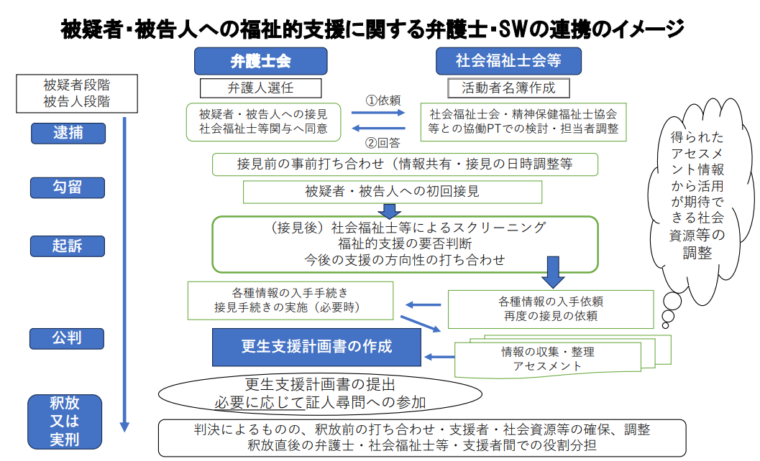

上記のイメージ図の通り、罪を犯した高齢・障がい者等の支援に関わる領域での実務、弁護士、関係機関等との連携等、効果的なソーシャルワークの展開が可能な人材、体制の確保が求められています。

今後は現在、行っている（１）リーガルソーシャルワーク研修（２）更生支援コーディネーター養成研修（2024年度開催予定）を修了した方の中から「活動名簿登録」を進めていく予定です。

但し、今回は弁護士会等との協定を締結したのちには速やかに稼働可能な体制が求められますので、この限りではございません。

[](http://www.irasutoya.com/2014/04/blog-post_3366.html)　福岡県内は広範囲に及びますので、今回「活動名簿」を作成し、地区ごとの作成が出来ればと考えております。

　また、今回の取り組みは、社会福祉士個人としての活動となりますので、

高齢・障がい者等の権利擁護活動として一端を担うことにも繋がってきます。

多くの方の申し込み、ご登録をお願いします。

※お申込みいただいた方を対象に、９月ごろ活動説明会を実施したいます。

【お問合せ先・申込先】

公益社団法人福岡県社会福祉士会　事務局　﨑村・小幡

〒812-0011　福岡市博多区博多駅前3-9-12 アイビーコートⅢビル5F

TEL　092-483-2944　　FAX　092-483-3037

E-mail　[info@facsw.or.jp](mailto:info@facsw.or.jp)